**Encadrer tous les éléments d’un site**

Permet de mieux comprendre la disposition et comment les différents éléments occupent l’espace

Quand je suis sur un site, j’ouvre l’outils d’inspection et je selectionne la source du CSS via le panneau Element :

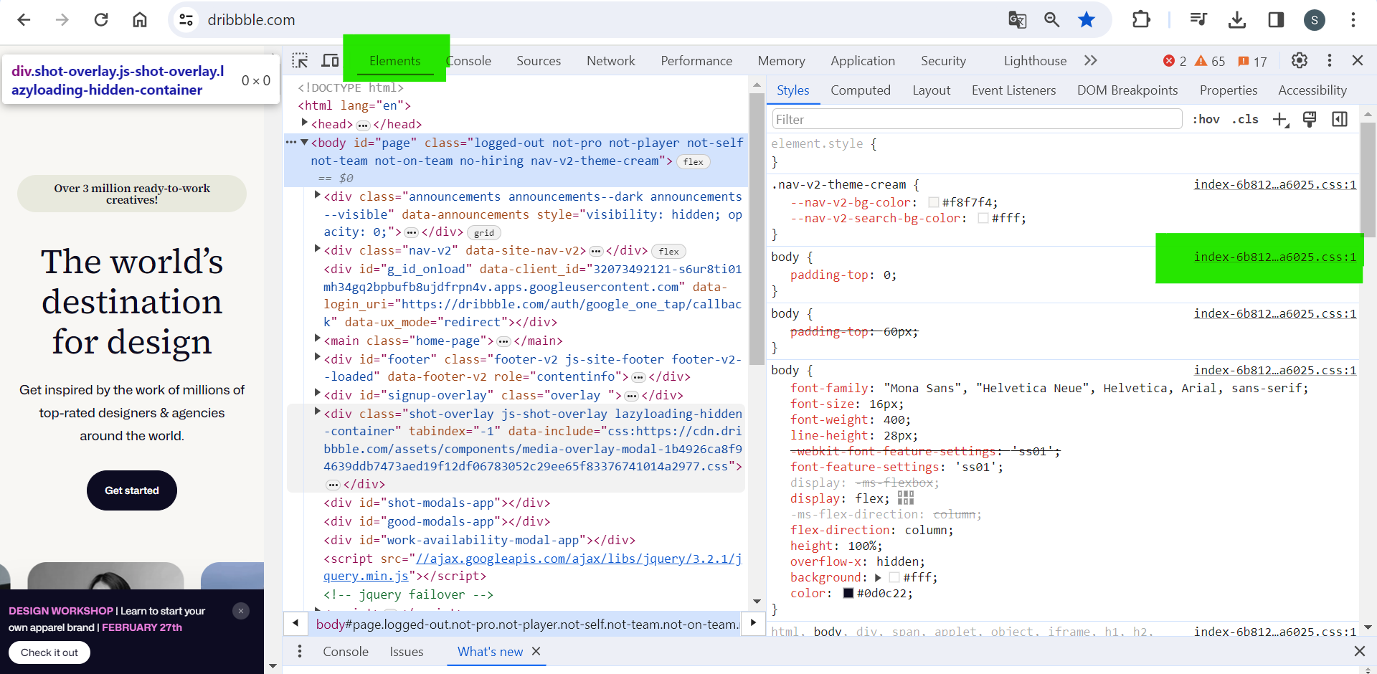

Si le CSS s’affiche en une seule ligne, je peux cliquer sur les { } en bas pour l’afficher normalement :

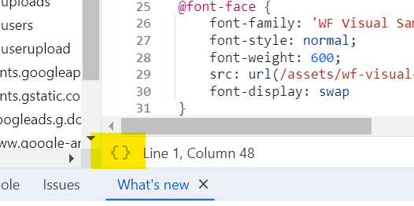

Je peux ajouter un **outline: 1px solid RED!important;** pour encadrer tous les éléments

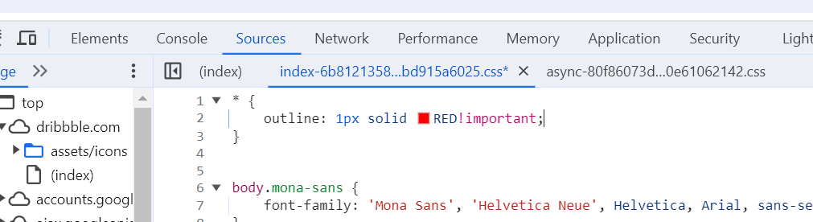

Tous les éléments de ma page sont alors encadrés et je peux facilement visualiser comment ils sont positionner et la place qu’il prenent :

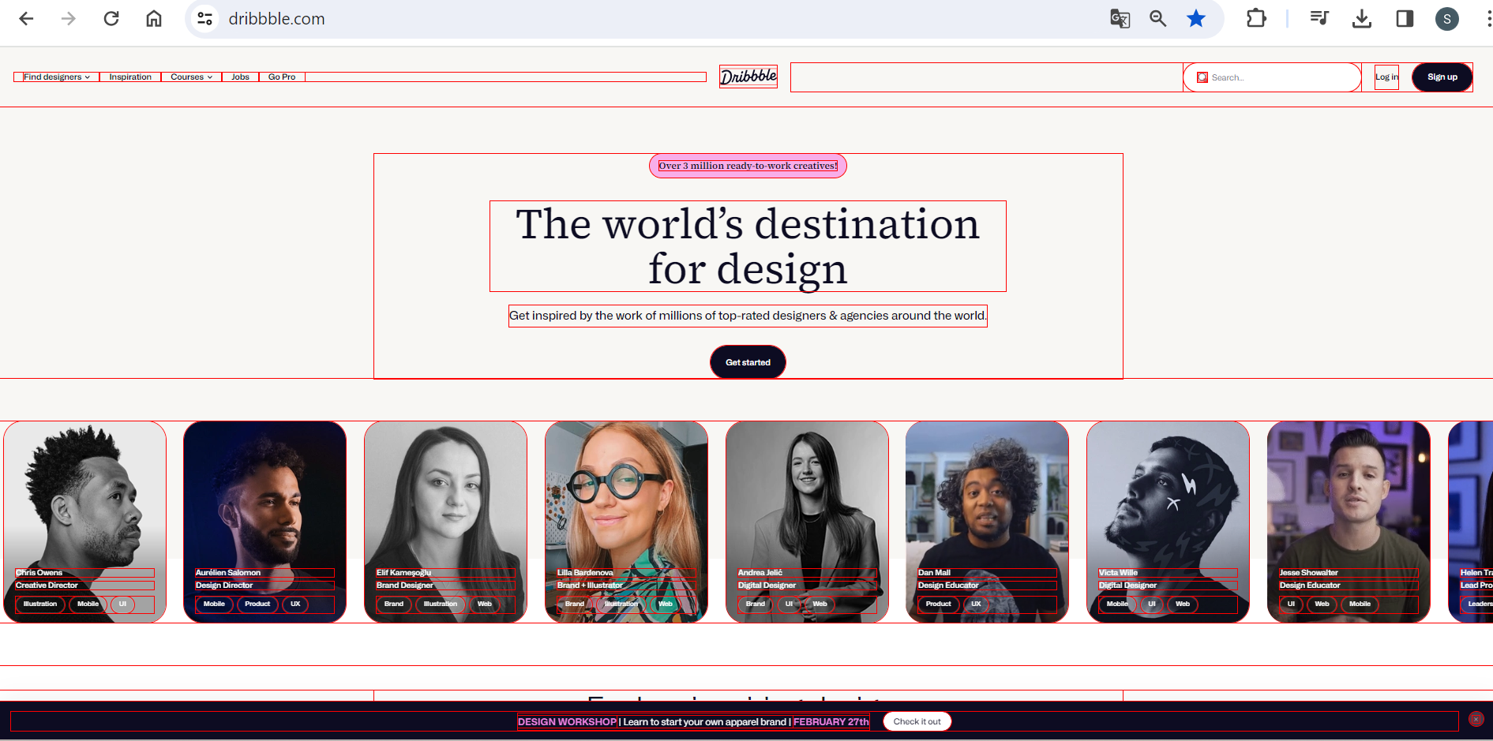

**CSS non utilisé :**

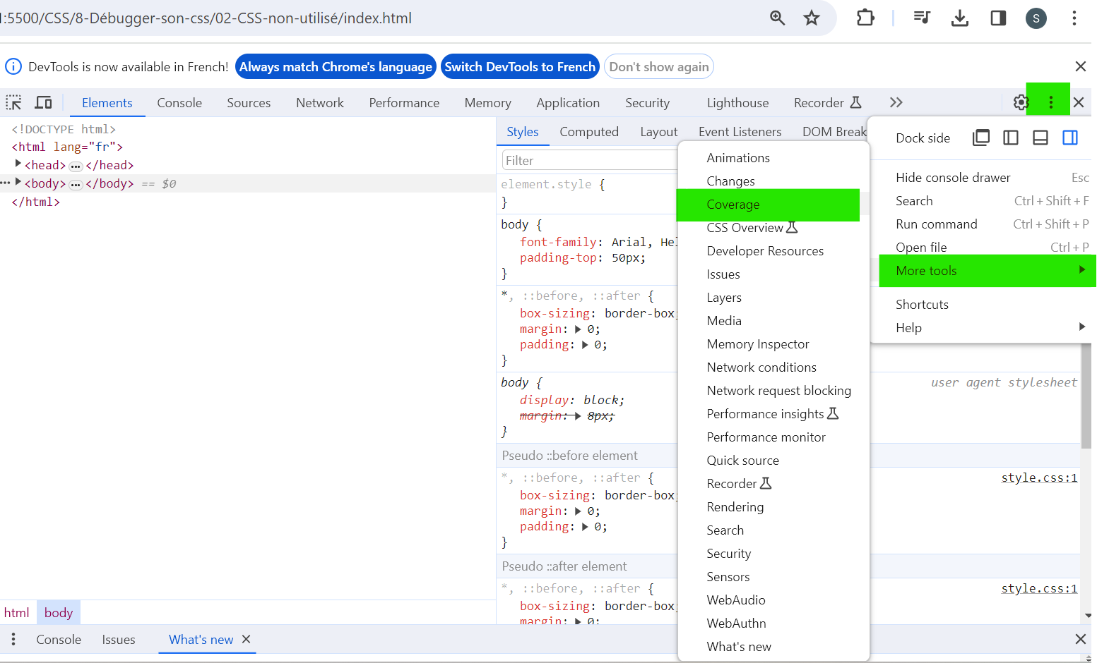

Le COVERAGE s’ouvre en bas, avec les fichier CSS => En rouge ce qui n’est pas utilisé

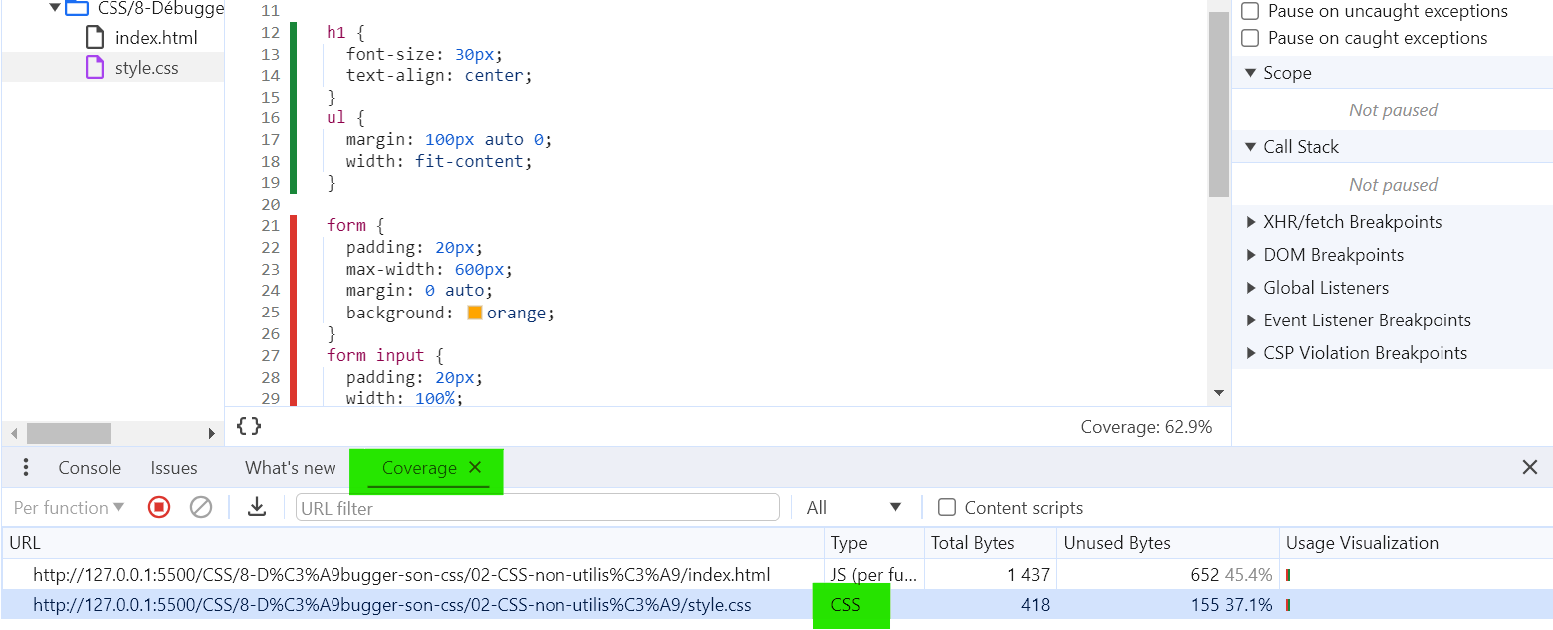

Tester le RESPONSIVE :

Ouvrir le labo du responsive sur l’outil d’inspection :

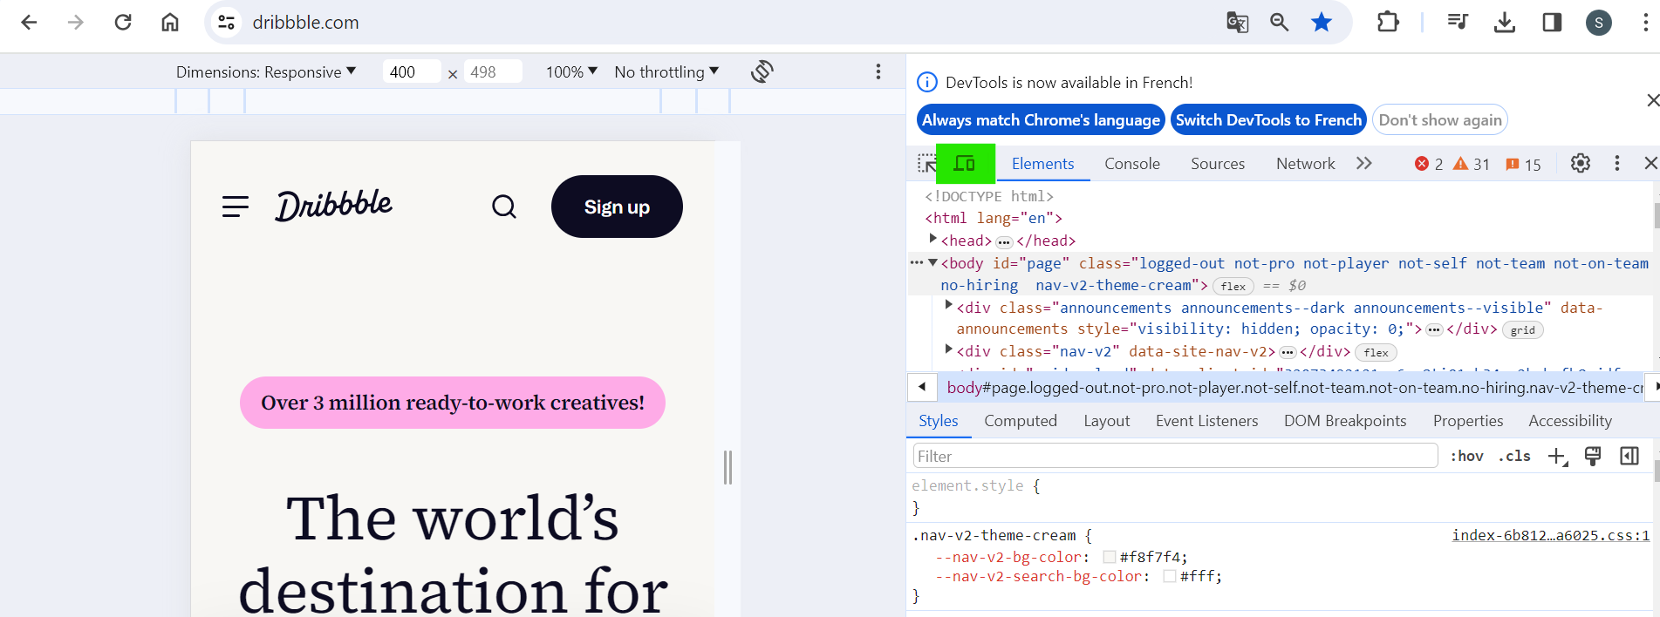

Permet de tester le responsive sur petits écran + le pointeur au doigt. RAFRAICHIR LA PAGE REGULIEREMENT

**Analyse des PERFORMANCES :**

Via l’onglet performance. Dans le Main, on peut vérifier si des taches prennent du temps